SHOTOKAN KARATE Traditionnel  Club de Préseau-sepmeries |  |  | 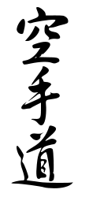  Le terme karate-dō  écrit en kanji
   | 
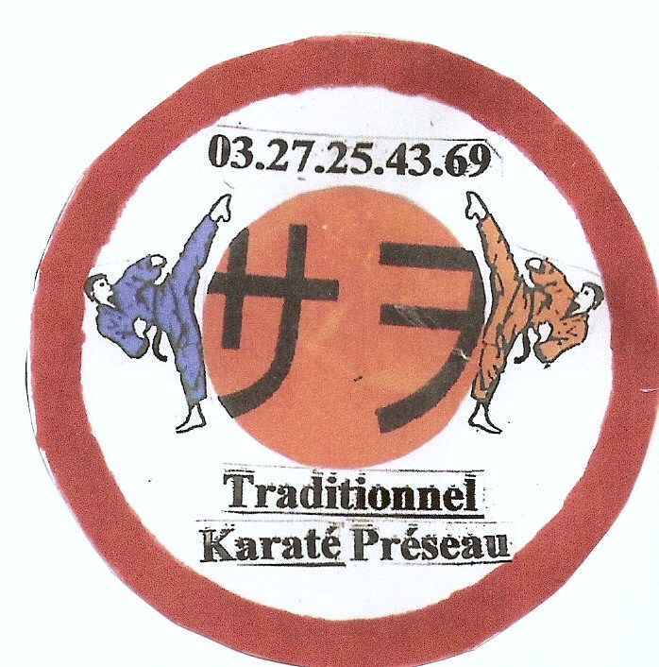 |  | 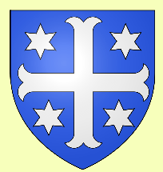  Préseau Sepmeries | - Club  - Karaté Shotokan  - Karaté Traditionnel  - Évènements  - Photos et vidéos  - Technique  - Références
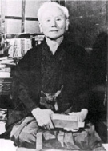 | 1. N’oubliez pas que le karaté commence et s’achève par le rei.  – Les 20 préceptes directeurs du KARATE-DO –  – Gichin FUNAKOSHI –

